附件二：无锡瑞港国际大酒店地理位置与交通指南
地址:无锡市新吴区硕放通祥路端港商业广场。电话：0510-68581860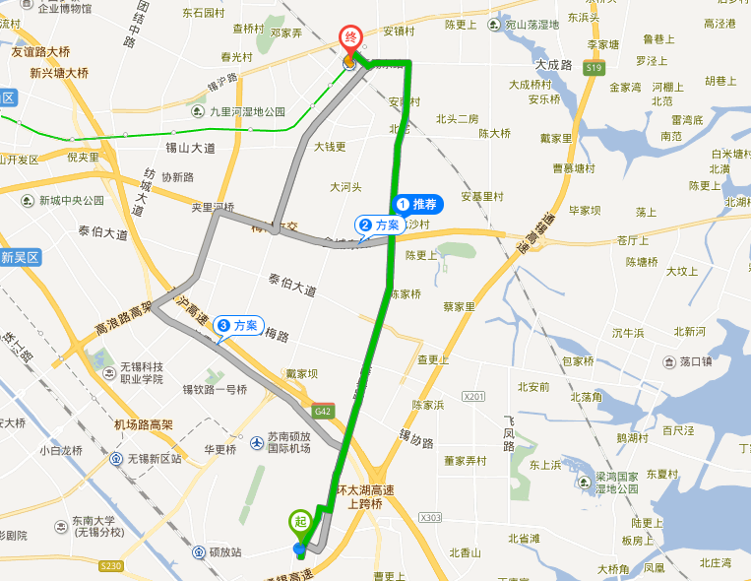
无锡东站，距酒店约17公里，打车耗时约30分钟，车费40元；
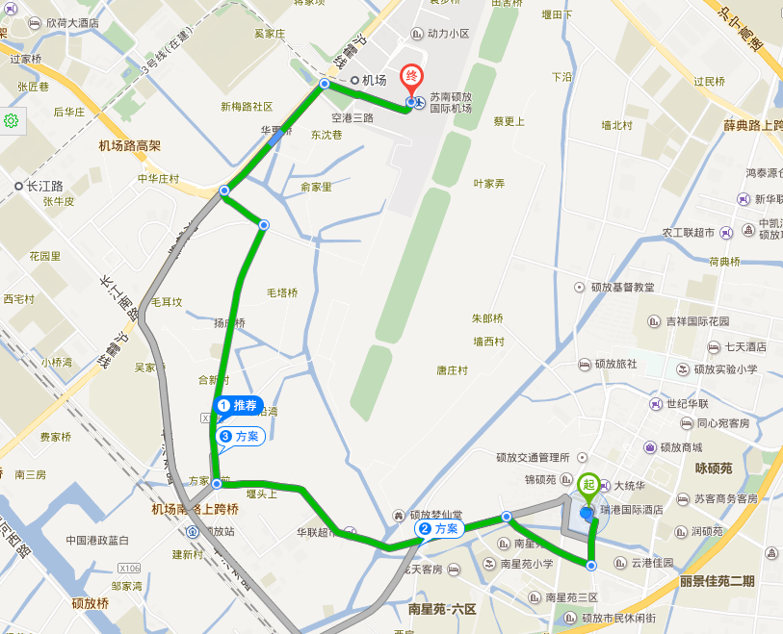
苏南硕放机场，距酒店约8公里，打车耗时约15分钟，车费19元；
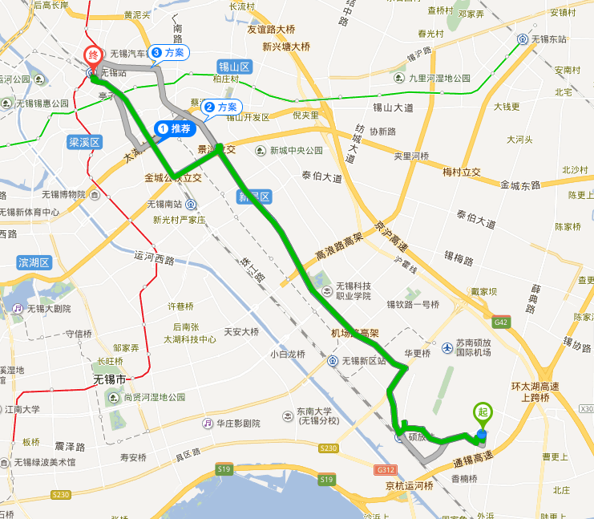

无锡高铁站，距酒店约23公里，打车耗时35分钟，车费55元；

